

**Normas editoriales**

**para**

C:\Users\Live\AppData\Local\Microsoft\Windows\INetCache\Content.Word\AAP2017.png

**Características generales del programa:**

1. Programa de Actualización enAtención Primaria para Medicina Familiar y Comunitaria en ejercicio profesional en Atención Primaria**.**
2. Actividad formativa de carácter presencial que se imparte durante un año natural, en diferentes ciudades de España.
3. Sesiones de un día de duración, estructuradas en diferente ponencias que revisarán aspectos eminentemente prácticos, generalmente en áreas terapéuticas de interés clínico para el médico con ejercicio profesional en Atención Primaria.
4. Formación independiente y acreditada por la Comisión de Formación Continuada de las Profesiones Sanitarias del Sistema Nacional de Salud.

**Material a elaborar por los ponentes/profesores:**

1. **Presentación en formato PowerPoint**:
   1. Formato: se realizará sobre una plantilla entregada por Live-Med con la imagen del curso.
   2. Contenido: se centrará en aspectos fundamentalmente terapéuticos en áreas de interés clínico para los médicos de Atención Primaria.
   3. Estructura:
      1. Exposición de casos o escenarios clínicos, sobre los que se realizan preguntas de respuesta múltiple que los asistentes al curso contestarán mediante un sistema de votación interactiva.
      2. Explicación teórica de las preguntas realizadas y de otros aspectos relevantes del tema de la ponencia.
      3. Puntos clave o conclusiones finales de la ponencia.
   4. Extensión máxima de **30-35 diapositivas**.
2. **Resumen del contenido de ponencia para la página web del curso AAP:**
   1. Texto en Word con una extensión máxima de 12-15 líneas.
   2. Resumir los aspectos más destacados de la ponencia.
   3. El resumen figurará, con la presentación en la página del programa del curso a la que accederán los alumnos tras la celebración de la actividad presencial.
3. **Texto de contenido científico para el Blog - Live-Med Iberia:**
   1. En las dos semanas siguientes a la exposición de la ponencia, el ponente elaborará un texto de contenido científico para el Blog - Live-Med Iberia ([www.livemed.in/blog](http://www.livemed.in/blog)).
   2. La extensión máxima del comentario será de 1 página.

**1. - Ponencia**

1. **Duración de la ponencia***:*
   * Duración total de cada ponencia 45 minutos. El tiempo se distribuye de la siguiente forma:
     + Exposición de la presentación (35 minutos máximo).
     + Turno de respuestas a las preguntas realizadas por los asistentes a la ponencia (10 minutos).
2. **Presentación*:***

* Título de la ponencia. Deberá ser atractivo y se corresponderá con el aspecto más relevante o que se desea destacar de la ponencia.
* Contenido.
  + El contenido estará dirigido fundamentalmente a aspectos clínicos, de un interés eminentemente práctico para el médico de Atención Primaria.
  + Se realizará principalmente una actualización terapéutica de los temas.
  + Se podrán incluir aspectos relacionados con la valoración diagnóstica, aunque su extensión debe ser muy reducida.
  + Siempre que no sea imprescindible para el desarrollo de la ponencia, se deben evitar contenidos relacionados con la fisiopatología o la epidemiología del tema.
  + Se debe referenciar bibliográficamente el contenido de las diapositivas:
    - Deben incluirse al pie de cada dispositiva.
    - Citar las referencias imprescindibles a criterio del autor de la ponencia.
    - Utilizar un formato abreviado reflejando el autor principal, et al; revista, año, volumen, número y páginas de la primera a la última, en lugar de la cita completa. Ejemplo: *Llor C, et al. Expert Rev Anti Infect Ther. 2016;14(7):633-42*. Esta cita completa se recomienda incluirla en las NOTAS de la diapositiva.
    - Consultar: http://ilustracionmedica.wordpress.com/2014/07/03/como-incluir-bibliografia-en-una-presentacion-con-diapositivas/
* Estructura:
  + A lo largo de la presentación se incluirán diferentes casos o escenarios clínicos ajustados a la práctica asistencial de los médicos de AP. A partir de la presentación de estos casos clínicos, se realizan preguntas que los asistentes al curso contestarán mediante un sistema de votación interactiva.
  + Preguntas interactivas:
    - En la presentación se incluirán entre **6-9 preguntas con 4 posibles** **opciones de respuestas**, **intercaladas** a lo largo de la presentación.
    - Se recomienda que las preguntas se realicen sobre el caso o escenario clínico, aunque se podrán realizar sobre aspectos concretos del tema de ponencia.
    - Las preguntas y opciones de respuesta deben ser concisas y claras. Evitar enunciados demasiado largos o “engañosos“ y términos vagos como «raramente» o «habitualmente». Debe también evitarse opciones de respuesta demasiado largas o que incluyan opciones como “ninguna de las anteriores”, “todas las anteriores” o “A+B son ciertas”.
  + Diapositivas de contenido teórico. Tras cada pregunta se incluirán 3-5 diapositivas de contenido teórico que expliquen las preguntas y las respuestas planteadas y además faciliten información complementaria sobre conceptos fundamentales sobre el tema de la ponencia.
  + La presentación debe finalizar con una o dos dispositivas que contengan los puntos clave o conclusiones finales.
  + Utilizar las *NOTAS* de la dispositiva para incluir cualquier información adicional que el autor considere necesaria para la preparación de la exposición.
* En las presentaciones que se repitan en diferentes sedes a lo largo del año, se utilizará la misma presentación en todas las ediciones. No obstante se podrán realizar mínimas modificaciones sobre la presentación original, con el visto bueno del director científico. En este caso es necesario comunicar dichas modificación al menos 15 días antes de la fecha establecida para la reunión presencial.
* Formato:
  + La presentación se elaborará en formato PowerPoint.
  + Se realizará utilizando la plantilla con la imagen del curso que se facilitará desde Live-Med Iberia.
  + Se tendrán en cuenta las recomendaciones técnicas para crear la presentación que se especifican en el ***Anexo I.***
  + **Extensión máxima de 30-35 diapositivas** (la extensión debe ajustarse a un tiempo máximo de exposición de 35 minutos).
  + Evitar diapositivas con mucho contenido/texto.
  + Evitar las animaciones siempre que no sea imprescindible para la compresión de la diapositiva.
* Se recomienda el uso de imágenes, videos, tablas, esquemas, algoritmos o gráficos:
  + Evitar algoritmos muy complejos y siempre que sea posible de elaboración propia. Utilizar la simbología adecuada al contenido (***Anexo II***).
  + Las imágenes deben ser de buena calidad en formatos estándar como JPEG o BMP. Las fotos de pacientes deben enmascararse para evitar su identificación.
  + Incluir tablas y esquemas preferentemente de elaboración propia. Si se recurre a tablas que no sea de elaboración propia, citar siempre la fuente.
  + Hay que tener en cuenta que los asistentes a una sede, tras la fecha de celebración del curso en esa sede, podrán acceder a las presentaciones en formato PDF a través de la web de Live-Med Iberia para consulta y/o descarga. En estos casos las animaciones y vídeos no podrán visualizarse.
* Cuando se citen fármacos o cualquier otro producto terapéutico*, no* ***deben figurar nombres comerciales***. Se debe utilizar el nombre oficial no comercial (*Denominación Común Internacional [DCI]*) o genérico de una sustancia o producto farmacológico.
* En aquellas ponencias en las que se repite el tema de la edición del año anterior se puede utilizar como máximo 1/3 de las diapositivas de esa edición anterior. El resto de la presentación será de nueva creación. Los casos clínicos y las preguntas interactivas (enunciado, opciones de respuestas) deberán ser diferentes cada año.
* En una de las sedes se grabará en vídeo todas las ponencias y se incluirá en la web oficial de curso. A esta grabación solo podrán acceder los alumnos junto con la prestación.
* Autoría. En las ponencia que vayan a ser impartidas por más de un profesor la realización de la presentación se llevará a cabo entre todos los ponentes, entregándose una versión única y consensuada.
* Entrega de material:
  + La presentación se remitirá al director científico con copia al director comercial de Live-Med Iberia (***Anexo III***).
  + Se debe remitir dentro del periodo de tiempo establecido por Live-Med Iberia. El autor debe cumplir fielmente el plazo de entrega fijado. La demora en la entrega origina graves trastornos pues la presentación debe someterse a un proceso de revisión científica y posteriormente a la producción, montaje y maquetación, antes de su versión definitiva.

**2.- Preguntas al ponente**

* Al final de la presentación y durante un tiempo máximo de 10-15 minutos, el moderador trasladará al ponente estas preguntas que los alumnos hayan realizado durante la exposición.
* Se recomienda responder de manera breve, clara y concisa.

**3.- Resumen para la página del curso**

El material de cada ponencia en formato pdf estará disponible en el perfil personal de cada alumno en la web de Live-Med (www.livemed.in/group/livemed/m-cursos). Solo podrán acceder al material los alumnos que se inscribieron y participaron en el curso presencial. Junto con la presentación se incluye un breve resumen del contenido de la ponencia. El resumen debe ser elaborado por el ponente, no debe ocupar más de 12-15 líneas y se entregará en formato Word.

**4.- Material complementario para el blog**

Para completar la información de la ponencia o hacer partícipes a los alumnos de las novedades científicas en la materia de la ponencia, es necesaria la colaboración de los autores para facilitar contenido que se publicará en la web de Live-Med así como en redes y recursos sociales más populares en los que participa Live-Med Iberia (Facebook, Twitter, blogs).

Por este motivo con posterioridad a la edición presencial el ponente elaborará un material escrito que será empleado como entrada al Blog de Live-Med ([www.livemed.in/blog](http://www.livemed.in/blog)).

* Contenido:
  + - * Comentario sobre aquellos aspectos científicos novedosos de interés para los alumnos en la materia de la ponencia.
      * Temas:
        + Comentario/opinión/valoración personal de un artículo científico publicado recientemente (original, revisiones, consensos, recomendaciones, guías, recursos web, etc).
        + Ampliación o respuesta a alguna cuestión planteada en la sesión presencial.
        + Resumen de acontecimiento científicos de especial interés (Congresos, jornadas, reuniones, etc).
        + Cualquier otro comentario de carácter científico que se considere de interés a juicio del ponente.
* Material a entregar:
  + Texto del comentario en formato Word.
  + Extensión máxima de una página (tipo de letra: Arial 12, interlineado sencillo).
  + Adjuntar enlaces web, links a artículos en pdf, imágenes, ilustraciones, algoritmos, vídeos o cualquier otro recurso que ayude a ampliar la información del comentario. Se indicará el lugar del enlace donde debe situarse el hipervínculo para que se pueda abrir el recurso.
* Fecha de entrega: el material se entregará en un plazo máximo de dos semanas desde la fecha de exposición de la ponencia.
* El material se remitirá al director científico con copia al director comercial de Live-Med Iberia (***Anexo III***). Los responsables técnicos del blog se encargarán del proceso de publicación en el blog.
* Visitar la web para ver ejemplos: <http://www.livemed.in/blog>

**Anexo I. Instrucciones de uso del patrón de diseño de la plantilla AAP2017 (PPT):**

* Abrir "PlantillaAAP2017.potx" que se adjunta, se abrirá una presentación con una diapositiva inicial (la de portada).
* A la hora de agregar nuevas diapositivas:
  + - * En la pestaña Inicio, sección Diapositivas pulsar sobre el botón Nueva diapositiva que tiene una flechita a la derecha indicando que abre un submenú (una vez que ya se tienen varias diapositivas creadas, éstas pueden copiarse y pegarse para volver a utilizar el mismo diseño, sin tener que realizar el proceso de elegir uno ya creado.

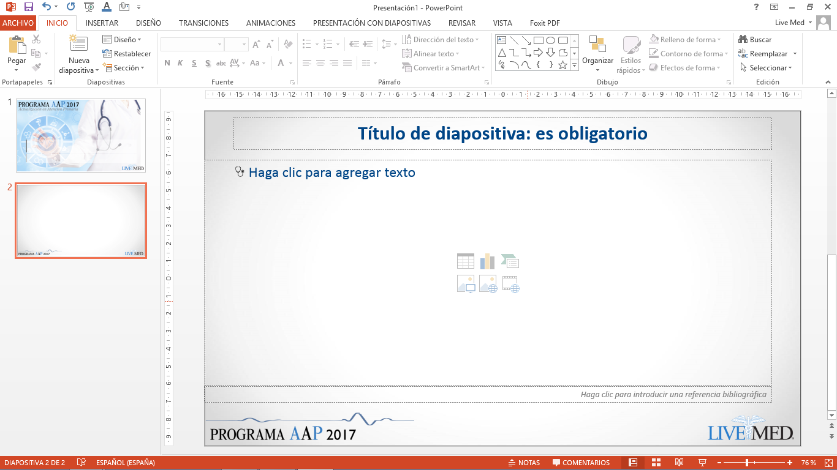

* + - * Elegir el diseño de diapositiva que más se adecúe al contenido que se quiera plasmar. (hay 10 posibles diseños a elegir, incluyendo la portada).

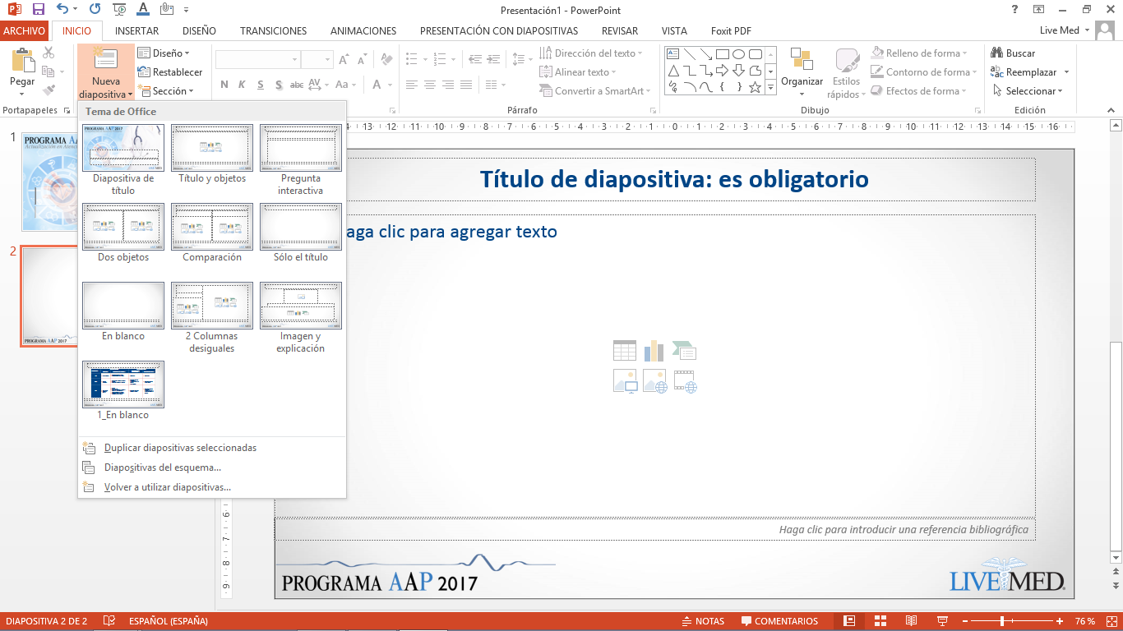

* + - * Editar el contenido haciendo clic en las cajas de texto.

**Aspectos básicos de formato:**

* + Los textos que se deseen resaltar (**Negrita**), **deben ir en el rojo** que se proporciona con el tema (al elegir color, la primera barra de colores son los colores del tema).
  + La fuente será “Calibri (Cuerpo)” para el contenido, y el “Calibri (Título)” para los títulos.
  + El tamaño máximo de letra será de 24, siempre que se pueda. Si a este tamaño no cabe por el contenido del texto, habrá que ir reduciéndolo punto por punto hasta que entre (24, 23, 22…). El tamaño de los títulos será de 32 siempre que se pueda. Para el título de la portada se usará un tamaño de 40, si no, iremos reduciendo y para el de los autores, 26.
  + El espaciado antes del párrafo será de 6 puntos y el interlineado simple.
  + El contenido de las diapositivas estará separado en párrafos que comienzan con un bolo. Hay distintos niveles, para agrupar unos dentro de otros, (usar tecla Tabulador para que salga bolo en siguiente nivel).
  + **Diapositiva de preguntas**: Para las preguntas interactivas, siempre usar el patrón con el nombre **"Pregunta interactiva".**

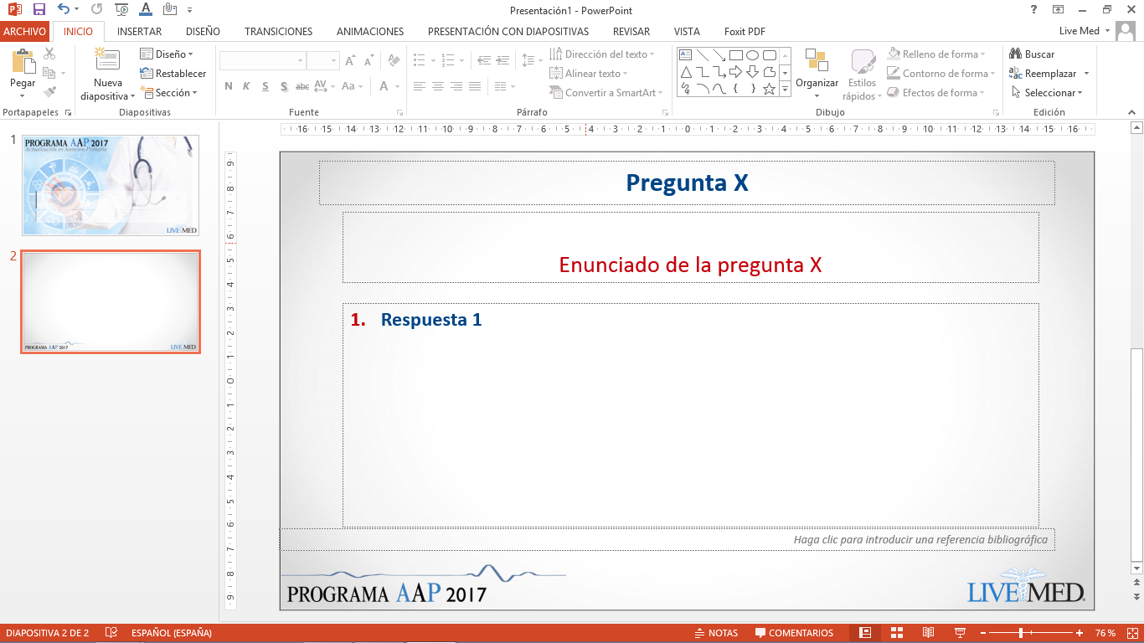

* Nota al pie/referencias/cita bibliográfica: ya está especificado en el patrón, pero no ha de rellenarse necesariamente y si se usa va justificado a la derecha. El tamaño de este será de 12.

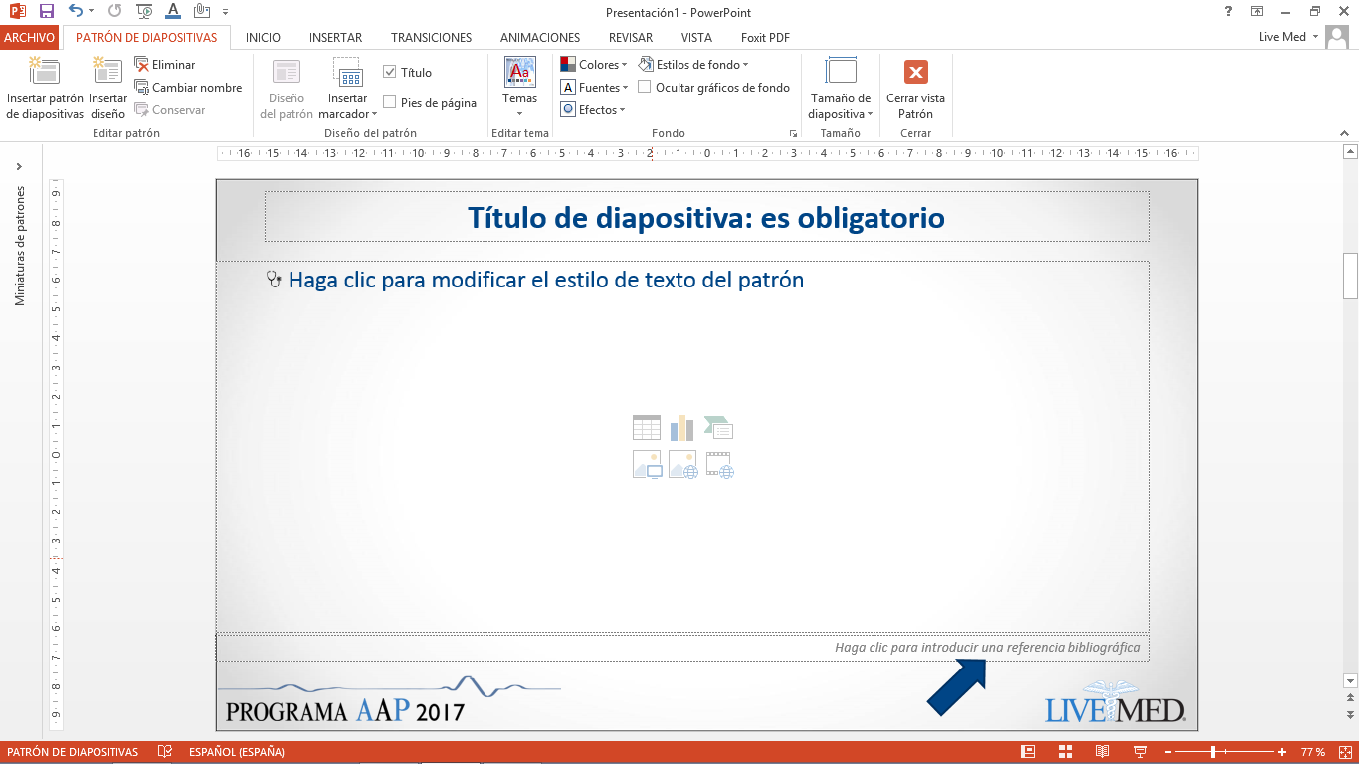

* Colores de texto: ya vienen predefinidos unos colores en el tema, ceñirse a estos (textos, tablas, diagramas/algoritmos...).

|  |  |  |  |
| --- | --- | --- | --- |
| MODELO DE COLOR RGB | Rojo | Verde | Azul |
| AZUL OSCURO | 0 | 69 | 134 |
| ROJO | 197 | 0 | 11 |
| GRIS (Referencias) | 128 | 128 | 128 |

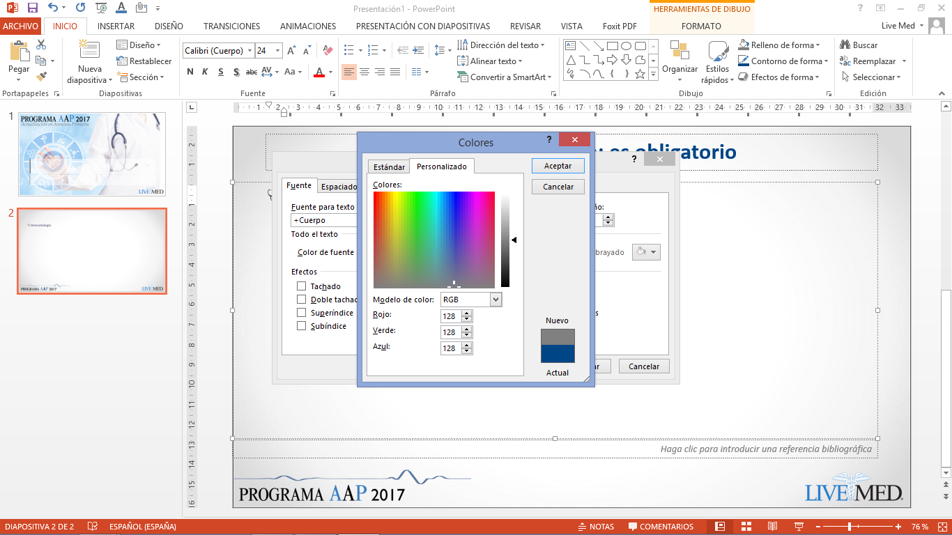

* Imágenes: suficiente calidad de la imagen original.

**Anexo II. Simbología de los algoritmos**

**COMIENZO DEL PROCESO:** en su interior se escribe la información o acción que pone en marcha el procedimiento (INICIO).

**ACTIVIDAD**: muestra una tarea o actividad llevada a cabo durante el proceso. Puede recibir diferentes entradas (flechas), pero SOLO DEBE TENER UNA SALIDA.

**DECISIÓN/BIFURCACIÓN:** puntos del proceso en los que se debe tomar una decisión entre DOS POSIBILIDADES DISTINTAS. Entra una sola flecha y salen dos.

# FINAL DEL PROCESO: resultado final del mismo

**CONEXIÓN CON OTRO PROCEDIMIENTO:** en su interior se indica el proceso tonel que está conectado

**Anexo III. Direcciones de contacto:**

* Dirección científica (José María Molero García): [jmolerog@gmail.com](mailto:jmolerog@gmail.com)
* Dirección comercial (Susana Sánchez Vasco): [susana.sanchez@livemed-spain.com](mailto:susana.sanchez@livemed-spain.com)

Remitir el material científico (presentaciones, texto para el blog) al director científico con copia a la dirección comercial de Live-Med Iberia.